Конспект непосредственной образовательной деятельности по художественно-эстетическому развитию дошкольников с использованием здоровьесберегающих технологий (для детей подготовительной к школе группы).

Тема:«Волшебный лес»

Цель: Развивать эстетическое восприятие осенней природы детьми через музыкальную, речевую и игровую деятельность.

Программные задачи:

**Образовательные:**

Формировать умение вслушиваться в музыкальную ткань инструментального произведения; учить детей различать оттенки настроений, выразительные интонации; расширять музыкальный кругозор.

Совершенствовать координацию движений, ориентировку в пространстве (через игру)

**Развивающие:**

Развивать чувство ритма; чистоту интонирования в пении; отрабатывать четкое произношение окончаний слов

Развивать общую и тонкую моторику; дыхание; быстроту реакции (в игре)

**Воспитательные:**

Обогащать впечатления детей, формировать музыкальный вкус, развивать музыкальную память. Воспитывать внимание, любовь к музыке

Оборудование: несколько разных осенний листочков; султанчики (по 2 на каждого мальчики); дет.муз.инструменты: молоточек, деревянные полочки (по 2 на каждого ребенка ; маленький зонтик с прикреплёнными к нему грибами из бумаги;

Материал: Запись стука дятла и кукование кукушки; фрагменты «Марша», «Бега», «Польки» и музыка для спокойной ходьбы, ходьбы на носочках; «Октябрь. «Осенняя песнь» П.И.Чайковского из цикла «Времена года»; аудиозаписи «Осень» (I часть) Р.Гагизова; песенка - распевка «Дождик, лей на крылечко» Мерзлякова С.И. Учим петь детей 6-7 лет 2014г.

« Дождик» муз.М Парцхаладзе

Ход НОД:

**Муз. руководитель:**Вы бывали [в осеннем](http://ds82.ru/doshkolnik/2111-.html) лесу? Лес стоит по-сказочному волшебный. Все деревья в разноцветных нарядах – березки в золотых, рябинки и осинки в красных, ели в зеленых. Воздух необыкновенно чист и прозрачен. Под ногами – пушистый ковер из шелестящих листьев. Пахнет грибами и спелой брусникой. А если посмотреть наверх, то увидишь голубое небо. С такой сказочной картиной не хочется расставаться. Вот я и хочу сегодня предложить вам, ребята, еще раз прогуляться по волшебному, осеннему лесу. Согласны? Тогда отправляемся!

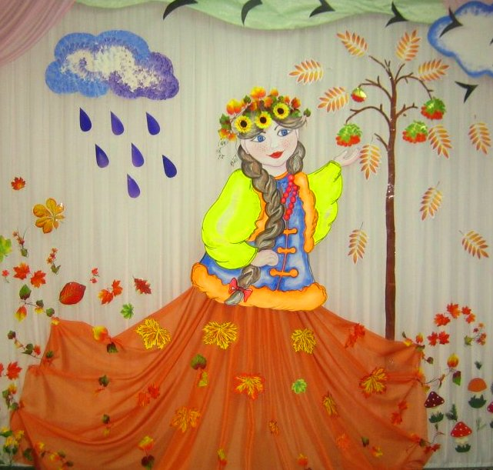

I. Коррекционная ритмика.

1) Проводится двигательное упражнение «Прогулка в лес».

(Воспитатель читает стихотворение с паузами. Музыкальный руководитель, во время пауз, озвучивает стихотворение небольшими музыкальными фрагментами.)

Раз-два-три, раз-два-три –

По дорожке мы пошли. (Дети маршируют.)

Петлять тропинка начала

Среди высоких трав,

По ней шагаем мы легко,

Головушку подняв. (Идут «змейкой».)

Впереди течет ручей,

Подходите поскорей.

Руки в стороны расставим,

Переходить его мы станем. (Идут на носочках, руки в стороны.)

Лес осенний увидали

К нему в припрыжку побежали. (Выполняют подскоки.)

Раз-два-три-четыре-пять –

В лес отпарились гулять. (Спокойная ходьба.)

М.р.: Как хорошо в осеннем лесу! Так и хочется со всеми поздороваться! Вспомним нашу пальчиковую игру.

2) **Проводится пальчиковая речевая игра - «Ветерок»**

Ветер по лесу летал, (*плавные, волнообразные движения)*

Ветер листики считал: *(движения ладонями.)*

Вот дубовый, *(загибают по одному пальчику на обеих руках.)*

Вот кленовый

Вот рябиновый резной,

Вот с березки — золотой,

Вот последний лист с осинки

Ветер бросил на тропинку. *(спокойно укладывают ладони на груди.)*

М.р.: А теперь прислушайтесь.

(Звучит запись стука дятла.)

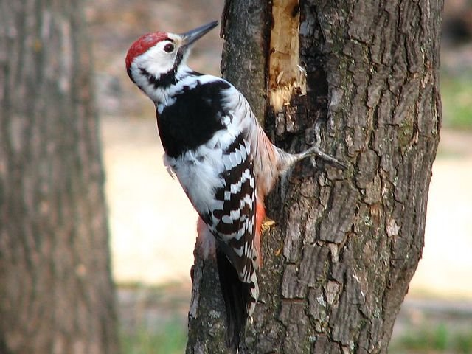

Дятел дерево долбит.

На весь лес он стучит.

Давайте и мы попробуем постучать. (Детям раздаются по две деревянные палочки.) Только вот в лесу любит гулять эхо, которой всё за всеми повторяет. Давайте и мы поиграем в ритмическое эхо. Мы будем повторять за тем, у кого в руках музыкальный молоточек. Слушайте внимательно.

3) Проводиться ритмическая игра «Дятел и эхо» (со звокоподражанием: «Тук»).

(После упражнения собрать палочки и муз.молоточекк)

М.р.: Перестал дятел стучать. Тихо стало... Только слышно как ветерок шумит, да листочки шуршат.

4) Проводится дыхательное упражнение «**Осенние листочки»**  
Осенние листочки на веточках сидят,  
Осенние листочки детям говорят:  
Осиновый — а-а-а…  
Рябиновый — и-и-и…  
Березовый — о-о-о…  
Дубовый — у-у-у…  
М. Картушина

М.р.: Ребята, кажется ветер стих, всё успокаивается. Посмотрите, ветер расстелил для нас разноцветный ковер. Садитесь, отдохните и прислушайтесь. Может мы ещё что-нибудь услышим. ФОТО листья на ковре,дети сидят на ковре

II. Слушание.

(Звучит «Октябрь. Осенняя песнь» П.И.Чайковского из цикла «Времена года» в исполнении фортепиано, **презентация «Осенняя песнь»**)

М.р.: Я вижу, вы узнали эту музыку! Как она называется и кто её автор? (Ответы детей.)

М.р.: Да. Это знакомое вам произведение «Осенняя песнь» Петра Ильича Чайковского. Какое настроение выражено в музыке? (Грустное, печальное, жалобное, тоскливое.) Меняется ли музыка? (В средине звучит немного взволновано, беспокойно.) Какую осень рисует композитор своей музыкой? (Музыка изображает картину поздней осени. Листья облетают с деревьев, дует сильный холодный ветер.)

М.р.: Да, в музыке можно услышать и порывы ветра и как падают листья. Пьеса жалобная, задумчивая, тоскливая. Хотя в средней части музыка становится более взволнованной и беспокойной, но потом опять она печальная, поникшая. Музыка словно передает печальные вздохи засыпающей природы.

Что вы представляете, слушая эту музыку: только ли картину осеннего дождя? (Музыка изображает, как идёт осенний пасмурный дождь, как ветер кружит листья в своем танце.)

Сейчас мы попробуем передать через движения музыку осенней природы. (Импровизация)

М.р.: Ребята, кажется, начинается сильный дождь. Давайте спрячемся. Садитесь на стульчики.

Послушайте. Кажется, кто-то в лесу поёт свою песню.

III. Пение.

(Звучит фонограмма шума дождя )



М.р.: Что это за звуки? (Звук дождя.)

1. Распевание.

Исполняется песенка «Дождик лей на крылечко»рус.нар.закличка.- Мерзлякова С.И. Учим петь детей 6-7 лет 2014г.

М.р.: А эхо снова тут как тут. Все повторяет за дождиком.

(Отрабатываются трудные мелодические ходы для дальнейшего исполнения новой песни.)

М.р.: А дождик всё капает и капает. Но мы боимся промокнуть. Почему ребята?

Ответы детей.

2. Исполняется новая песня « Дождик» муз. М. Парцхаладзе

Далее проводится беседа: О чем песенка? Какой характер? Как бы вы её назвали?

Разучивается 1 куплет песни. Обратить внимание на окончания фраз, добиваться чистого интонирования. Для чистого интонирования трудных мелодических ходов используется показ направления мелодии рукой.)

М.р.: А у меня тоже есть зонтик. Вот посмотрите. (Показывается маленький зонтик, уже открытый.) Под ним я могу спрятаться. И дождик мне не страшен. Ой, что это на нём? (Показать грибы на зонтике.) ФОТО БОЛЬШОЙ ЗОНТ А НА НЕМ ГРИБЫ Так это был грибной дождик. А какие грибы вы узнали? (Ответы детей.) Давайте и мы ребятки превратимся в грибы и станцуем с вами веселый танец грибов

«Танец грибов» -музыка по усмотрению м.р.ФОТО

Чтобы в лесу быстро находить грибы, предлагаю вам потренировать глазки.

4. Проводиться гимнастика для глаз ( **Презентация**)

М.р.: Вот какие у нас веселые глазки стали! Осенью погода бывает разной. То солнышко выглянет, то дождик брызнет. Давайте поиграем в игру, которая так и называется “Погода”.

5. Подвижная игра “Погода” - дети делятся на 2 команды, становятся в 2 шеренги и соревнуются, чья команда точнее и внимательнее исполнит задания. ФОТО

М.р.:Будьте внимательны и правильно выполняйте мои команды:

*Дождь! –*хлопки *Сильный дождь! –*топать ногами *Ветер! –*качать кистями *Сильный ветер! –*качать руками и корпусом *Буря! –*команды меняются местами бегом.

М.р.: нам пора возвращаться в детский сад.

(Звучит музыку А.Вивальди «Осень» (I часть) из цикла «Времена года». Дети проходят 1 круг.)

М.р.: Ребята чем запомнилось вам наше путешествие ? Куда бы вы хотели отправиться в следующий раз?

(М .р. прощается. Дети идут в группу.)